

# Сценарий занятия



10-11 классы

СИМВОЛЫ РОССИИ



# 28 ноября 2022 г.

## ЗАНЯТИЕ

**для обучающихся 10-11 классов по теме**

## «СИМВОЛЫ РОССИИ»

**Цель:** на основе имеющихся знаний расширить представления обучающихся об истории официальных символов страны (герб, гимн, флаг), отражающих её суверенитет, единство прошлого и настоящего российской государственности, историческую самобытность нации, объединяющего начала государства для всех граждан.

**Формирующиеся ценности:** историческая память и преемственность поколений, патриотизм, любовь к Родине.

**Продолжительность занятия**: 30 минут.

**Рекомендуемая форма занятия**: работа с текстом Федерального конституционного закона «О Государственном гербе Российской Федерации», эвристическая беседа.

### Комплект материалов:

* сценарий,
* методические рекомендации,
* видеоролик,
* презентационные материалы,
* иллюстративный материал (*фотографии прилагаются*).

### Структура занятия

**Часть 1. Мотивационная: введение в тему.**

Вступительное слово педагога, показ видеоролика.

### Часть 2. Основная

Анализ текста Федерального конституционного закона «О государственном гербе Российской Федерации», групповая работа.

### Часть 3. Заключение.

Подведение итогов занятия.

### СЦЕНАРИЙ ЗАНЯТИЯ

**Часть 1. Мотивационная: введение в тему** (до 5 минут)

**Педагог.** Здравствуйте! Наш сегодняшний разговор о государственных символах России. Давайте вспомним, что к ним относится? Зачем нам необходимо знать историю их возникновения? Чем они важны для нас с вами?

*Ответы обучающихся.*

**Педагог.** А теперь послушаем небольшое интервью Александра Карелина, Героя Российской Федерации, члена Совета Федерации, депутата Государственной Думы Российской Федерации пяти созывов.

Он был знаменосцем сборной страны на открытии трёх Олимпийских игр: 1988 г. — СССР, 1992 г. — СНГ, 1996 г. — Российской Федерации.

Александр Карелин занесен в Книгу рекордов Гиннесса как спортсмен, в течение тринадцати лет не проигравший ни одной схватки.

### Демонстрация видеоролика, интервью с А.Карелиным.

**Педагог.** Какой ответ на поставленные в начале занятия вопросы дает трёхкратный победитель Олимпийских игр по греко-римской борьбе, девятикратный чемпион мира, двенадцатикратный чемпион Европы Александр Александрович Карелин?

*Ответы обучающихся.*

**Педагог.** А как вы думаете, почему мы говорим о символах России именно сегодня?

*Ответы обучающихся.*

Справочно для педагога:

*30 ноября отмечается День герба Российской Федерации.*

### Демонстрация видео (дикторский текст).

30 ноября отмечается День герба Российской Федерации.

Именно в этот день в 1993 году было утверждено современное изображение этого государственного символа.

Символы – это определённые знаки, обозначающие что-либо. Именно такое определение символа мы найдём в толковом словаре.

Государственные символы – это официальные знаки, которые рождают ассоциации с конкретным государством. К государственным символам принято относить – герб, флаг и гимн страны.

Герб имеет богатую историю возникновения.

С давних времён люди использовали символические изображения сначала на камне и дереве, потом на металле. Специальные знаки наносили на подвесные печати и деньги, чтобы избежать подделок.

Сегодня Государственный герб – это главный символ России, который объединяет её народ и выражает историческую преемственность поколений.

Ещё один символ страны, Государственный гимн – торжественное музыкальное произведение с текстом, выражающее связь народа с государством.

В знак уважения к символам государства при исполнении гимна и поднятии флага все присутствующие встают.

25 декабря 2000 года Президент Российской Федерации В. В. Путин подписал Федеральный конституционный закон № 1 «О Государственном флаге Российской Федерации» и Федеральный конституционный закон № 2

«О Государственном гербе Российской Федерации».

С юных лет каждый из нас много раз слышал слова гимна Российской Федерации. Его слова в нашей памяти:

Славься, страна! Мы гордимся тобой!

**Часть 2. Основная** (до 20 минут)

### Педагог.

Наверняка каждый из вас порой задаёт себе вопрос: «Зачем, изучая историю, нужно запоминать так много дат, имён, фактов, хронологию событий? Разве это пригодится мне в обычной – повседневной жизни? Для чего нужно знать, как точно выглядит государственный герб или российский триколор?»

Чтобы ответить на этот вопрос, представим себе такие ситуации.

Вы идёте по улице и вдруг замечаете, что на одном здании висит табличка с одним изображением государственного герба России, а в табличке на другом здании – цвет герба и его изображение совсем другие! Или в Интернете, на двух сайтах, которые заявляют себя «официальными»,

«государственными» вы видите изображения российского флага с двумя совершенно разными гербами…

Как различить, где «правильный» сайт, где нет, где официальное учреждение, а где нет?

### Групповая работа Задание № 1.

Обучающиеся делятся на группы.

1. Каждая группа получает текст Федерального конституционного закона «О государственном гербе Российской Федерации» и карточки с изображениями герба, полностью или частично соответствующие закону.

*Задача:* определить, какие гербы соответствуют требованиям закона, а какие нет.

Команды обсуждают, а затем вывешивают на доске правильные и неправильные варианты изображения герба и объясняют, какие элементы герба не соответствуют закону.

Пример карточки с заданием (*полный комплект представлен в дополнительных материалах*)

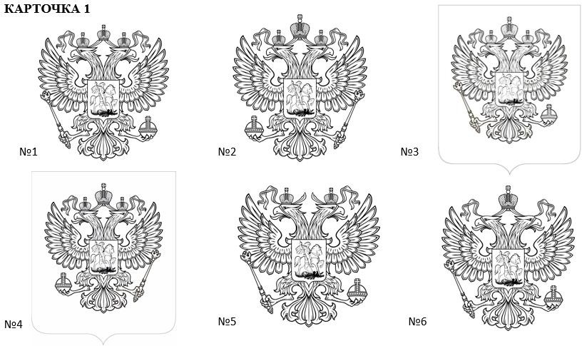

Ответы для педагога:

### КАРТОЧКА 1

Верный вариант №3

№1 – неверно: все три короны одинаковой величины

№2 – неверно: в правой лапе орла — держава, в левой — скипетр

№4 - неверно: в правой лапе орла — держава, в левой — скипетр

№5 – неверно: отсутствует большая корона

№6 – неверно: отсутствуют малые короны

### КАРТОЧКА 2

Верный вариант №3 и №4

№1 – неверно: все три короны одинаковой величины

№2 – неверно: в правой лапе орла — держава, в левой — скипетр

№5 - неверно: в правой лапе орла — держава, в левой — скипетр; геральдический щит не заострён в оконечности

№6 – неверно: отсутствуют малые короны

### КАРТОЧКА 3

Верный вариант №6

№1 – неверно: в правой лапе орла — держава, в левой — скипетр

№2 – неверно: геральдический щит не заострён в оконечности, верхние углы щита закруглены

№3 - неверно: отсутствуют малые короны

№4 – неверно: в правой лапе орла — держава, в левой — скипетр

№5 – неверно: отсутствует большая корона

### КАРТОЧКА 4

Верный вариант №3 и №5

№1 – неверно: все три короны одинаковой величины

№2 – неверно: в правой лапе орла — держава, в левой — скипетр

№4 - неверно: отсутствует большая корона

№6 – неверно: отсутствуют малые короны

### КАРТОЧКА 5

Верный вариант №5

№1 – неверно: геральдический щит не заострён в оконечности, верхние углы щита закруглены

№2 – неверно: геральдический щит не заострён в оконечности

№3 - неверно: цвет геральдического щита синий

№4 - неверно: цвет щита, на котором изображен всадник, синий; плащ всадника красный

№6 – неверно: конь и всадник золотые

### КАРТОЧКА 6

Верный вариант №3 и №5

№1 – неверно: конь и всадник золотые

№2 – неверно: неверно: в правой лапе орла — держава, в левой — скипетр

№4 - неверно: цвет щита, на котором изображен всадник, синий; плащ всадника красный

№6 – неверно: все три короны одинаковой величины

1. Выяснив, какой герб соответствует описанию закона, обучающиеся по группам составляют обоснование и представляют своё видение, что означают отдельные элементы герба, какие исторические факты могут стоять за этими изображениями и т. п.

### Задание № 2.

Педагог выводит на экран изображение российского флага, каждая команда составляет свой вариант символического значения триколора, а затем представляет его аудитории.

### Задание № 3.

В каких случаях в обязательном порядке используются символы страны?

Одна группа готовит примеры с гербом. Вторая – с гимном.

Третья – с флагом.

По окончании работы педагог подводит итоги заданий с обучающимися, акцентируется внимание на правильном изображении государственного герба, на правильном использовании символики страны. Основной вывод – символика государственного герба, гимна и флага связана с историческим прошлым и самобытным настоящим страны.

### Часть 3. Заключение (до 3 минут) Педагог.

Перед нами ряд фотографий, предлагаю обсудить, что их объединяет, есть ли у них общая смысловая нагрузка? (*см. дополнительные материалы*).

|  |  |  |
| --- | --- | --- |
|  |  |  |
| Федор Конюхов покорил Эверест | Рекордный прыжок Елены Исинбаевой | Российский космический корабль «Орел» |

|  |  |  |
| --- | --- | --- |
|  |  |  |
| Российский экипаж впервые в мире приземлился на дне Ледовитого океана в точке Северного полюса | | |
|  | | |
| Знамя Победы над Рейхстагом | | |

|  |
| --- |
|  |
| Молодогвардейцы в Краснодоне во время фашистской оккупации ночью, в канун 25-ой годовщины Великой Октябрьской социалистической революции, водрузили восемь красных флагов на самых высоких зданиях города. |

*Дополнительные вопросы для обсуждения:*

Почему во время Великой Отечественной войны русские люди делали все, чтобы наш флаг не оказался в руках фашистов? Почему в самые трудные

периоды истории нашей страны флаг имел особую значимость?

Почему, когда космический корабль улетает в неизведанные миры на его борту нанесено изображение государственного флага? Какие чувства вызывает его изображение?

Почему при установлении олимпийских рекордов российские спортсмены бегут перед болельщиками, развевая флаг? Что испытывает в это время спортсмен?

Почему альпинисты, покорив вершину, воздвигают на ней флаг? Что это символизирует?

Почему российский флаг был установлен на дне Северного ледовитого океана в точке северного полюса во время погружения батискафа? Что символизирует его установка?

**Педагог.** Сегодня мы говорили о государственной символике и тех моментах, когда используется гимн, герб или флаг нашей страны.

В начале занятия был задан вопрос – так для чего нужно знать историю нашего герба и флага?

Какой сейчас вы бы дали ответ?

*Ответы обучающихся*

В жизни вы совершите много добрых, полезных и важных для страны дел, за которые многие из вас получат заслуженные награды: грамоты, почётные знаки, медали, а может, даже и ордена. И на многих из них и удостоверениях к ним будет изображён Государственный герб России, поскольку это символ государства, которое выразит вам признательность за ваши заслуги перед страной и её народом.